|  |  |
| --- | --- |
| **Examen Ordinaria**  **Programación II** | |
| 2017-2018 | |
|  |  |

En Donosti a 18 de Diciembre de 2017 Profesor: Javier Cerro

1. Contexto

En una tienda de electrodomésticos se quiere llevar una gestión de electrodomésticos que venden. La pantalla de la aplicación es la siguiente:

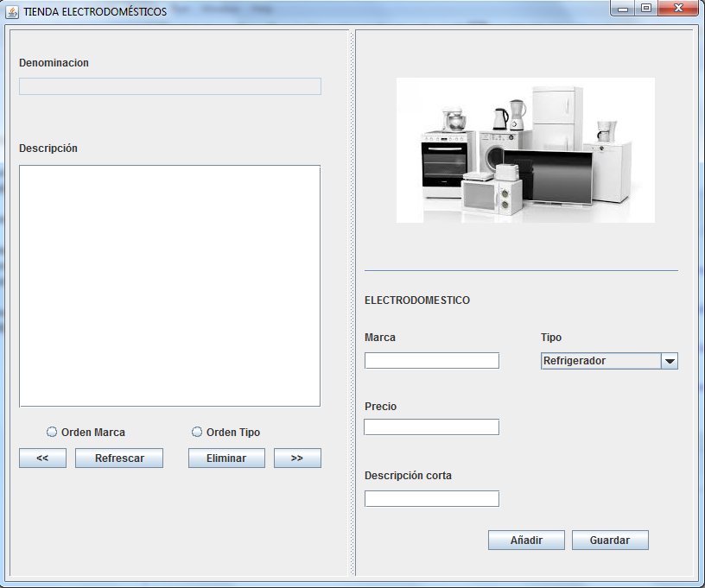

Ilustración Interfaz de usuario de la aplicación

En la parte izquierda se realiza la visualización de los electrodomésticos introducidos, mientras que en la derecha se introducen los datos **electrodomésticos.**

Los datos requeridos para los electrodomésticos son los siguientes:

* Marca: Marca del vino a introducir.
* Precio: Precio de la botella de vino.
* Descripción corta: descripción corta del electrodoméstico.
* Tipo: Tipo de vino, tinto o blanco (COMUN.clsConstante.enTipo).

En la aplicación un electrodoméstico **se distinguirá por marca, tipo y descripción corta, y no podrá haber electrodoméstico repetidos.**

**Ejercicio 1 (1 ptos)**

Diseña la estructura de clases necesaria para contener la información que tiene que gestionar la aplicación, junto con los métodos hashcode e equals necesarios para que los objetos se distingan de forma unívoca en base a los atributos definidos, y para que estos puedan ser guardados en fichero.

**Ejercicio 2 (2 ptos)**

Desarrolla la funcionalidad para añadir la información requerida de un electrodoméstico a una lista que contenga el gestor, sin que se llegue a guardar en fichero. Ten en cuenta que no se pueden repetir los objetos al ser introducidos en el fichero, y si se repiten haz que salte una excepción por la que se le informe al usuario de tal situación. Además, al comenzar la aplicación, la lista debe ser cargada con la información que esté en el fichero.

Puede usar los siguiente métodos programados en el formulario para coger los valores de los JCombobox.

**private** String getTipo()

**Ejercicio 3 (2 ptos)**

Al pulsar en el botón “Refrescar” obtén la lista de todos los electrodomésticos que haya guardados en la aplicación, de tal forma que se puedan rellenar la denominación y la descripción de cada objeto guardado. La denominación y la descripción de cada objeto la decides tú.

Para llevar a cabo el ejercicio usa una interfaz que sirva de intercambio de información entre la LP y la LN. No puedes pasar a la LP ningún objeto de la LN. Utiliza una interfaz de tipo itfProperty.

Puedes utilizar el método

private void MostrarInformacionObjeto(String denominacion, String descripcion)

programado en el formulario.

**Ejercicio 4 (1 ptos)**

Cuando se pulse el botón eliminar, se debe eliminar de la lista del gestor el electrodoméstico que en ese momento se está visualizando.

**Ejercicio 5(2 ptos)**

Dependiendo del radiobutton seleccionado, devuelve los vinos ordenados en base a la Marca o al Tipo, de tal forma que al pulsar en refrescar, se carguen los vinos ordenados.

Puedes utilizar las funciones implementadas en el formulario para saber cuál de los dos está activo:

private boolean OrdenarPorMarca()

private boolean OrdenarPorTipo()

**Ejercicio 6(1 ptos)**

Implementa la función de los botones derecha e izquierda para poder visualizar la lista de todos los vinos guardados, de tal forma que no se genere ninguna excepción en el recorrido de la lista.

**Ejercicio 7(1 ptos)**

Crea un hilo en la aplicación que cada minuto guarde en fichero la información contenida en la lista de electrodomésticos del gestor. El contenido del fichero debe ser exactamente el que está en memoria.

**Ejercicio 8(1 ptos)**

Crea la documentación javadoc.